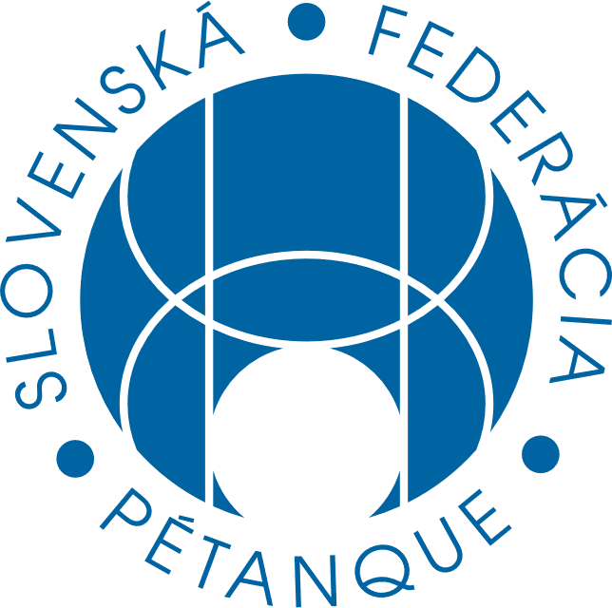

Návrh na zmenu dokumentov ŠTK

Navrhovateľ
Igor Juran, člen vedenia klubu MOPED

Motivácia
Predkladáme návrh na zmenu bodovacieho systému turnajov SFP. Tento návrh sa týka bodovania turnajov trojíc (s výnimkou turnajov MSR a CC, ktoré majú svoje vlastné koeficienty). Navrhujeme zvýhodniť bodovanie týchto turnajov koeficientom 1,5.

Odôvodnenie
Triplety sa v pétanque považujú za „kráľovskú“ disciplínu, nakoľko vyžadujú spoluprácu a komunikáciu troch hráčov. Na druhej strane mnohí hráči na Slovensku ich neradi hrávajú, nakoľko tvrdia, že si „nezahrajú“, lebo hrajú iba s dvomi guľami a teda väčšinu času na ihrisku „iba“ čakajú. Turnaje trojíc teda vo všeobecnosti majú nižšiu obsadenosť ako turnaje dvojíc, čo je samozrejme dané aj celkovým počtom hráčov na Slovensku.
Nepredpokladáme, že by tento návrh dramaticky zvýšil záujem hráčov o turnaje trojíc, ale aspoň prispeje k ich zatraktívneniu z hľadiska bodového zvýhodnenia, ktoré vykompenzuje nižší počet zúčastnených tímov.

